**2-3（1）硫酸亚铁铵的制备**

一、实验目的

1、了解制备复盐的一种方法。

2、掌握无机制备的基本操作技术：水浴加热、减压过滤、蒸发结晶。

3、练习目视比色半定量分析方法。

二、实验原理

1.硫酸亚铁铵的制备

硫酸亚铁铵俗称摩尔盐，为浅绿色单斜晶体，其溶解度较小，易从浓的FeSO4和(NH4)2SO4混合液中结晶析出，制备原理如下：

Fe + H2SO4 = FeSO4 + H2↑

FeSO4 + (NH4)2SO4 + 6H2O = FeSO4·(NH4)2SO4 ·6H2O

2. 目视比色法测定Fe3+的含量

本实验测定产品中的Fe3+含量，是应用其与KSCN作用生成血红色的配合物：

Fe3+ + nSCN- = Fe(SCN)n3-n

可以根据其血红色的深浅，确定Fe3+的相对多少，将样品溶液与标准Fe3+系列溶液对比，确定产品级别。

三、**实验器材及药品**

请同学们务必在实验结束后清洗干净，摆放整齐，方便下一个班级使用。

四、实验内容

1. 硫酸亚铁铵的合成

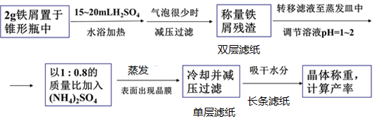

2. 目视比色Fe3+含量分析

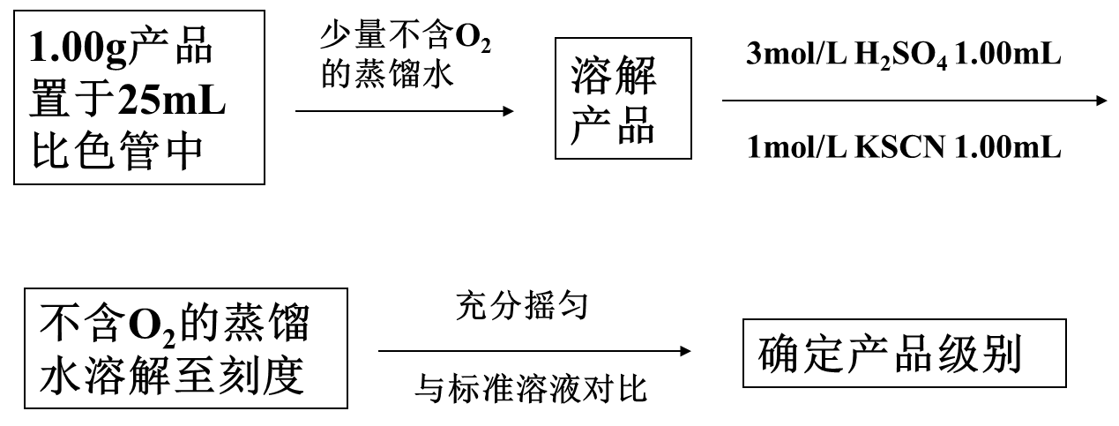

四、注意事项

1．硫酸亚铁制备过程中，注意控制Fe与H2SO4 的反应不要过于剧烈，并根据需要适当补充蒸发的水分，以防FeSO4结晶析出。

2．若收集铁屑残渣有困难，可以在减压过滤时用双层滤纸，两张滤纸的质量差即为渣重。

3．样品比色时，应用不含O2的蒸馏水溶解产品。

五、数据记录

表1 硫酸亚铁铵的制备数据表

|  |  |  |  |  |  |  |  |
| --- | --- | --- | --- | --- | --- | --- | --- |
| 铁屑的加入量  /g | 反应的铁屑量/g | 硫酸亚铁的理论产量/g | 硫酸铵的加入量/g | 硫酸亚铁铵产品的实验产量/g | 硫酸亚铁铵产品的理论产量/g | 产品产率/% | 产品级别 |
|  |  |  |  |  |  |  |  |

六、思考题

1.在制备FeSO4的过程中为什么强调溶液必须保证强酸性？

2. 在产品检验时配制溶液为什么要用不含氧的去离子水？除氧方法是怎样的？

3. 在计算硫酸亚铁的理论产量和产品硫酸亚铁铵晶体的理论产量时，各以什么物质的用量为标准？为什么？

4. 为了保证产品的产量和质量，实验中应注意哪些问题？